10.18今日动态
班级人数：35人，今日实到：34人，缺勤1人：张政。
星期一 天气：多云

户外活动篇 
故事成员：大三班幼儿
故事时间：2021.10.18
故事内容：
今天天气晴朗，我们大三班全体小朋友们雄赳赳气昂昂的排着神奇的队伍来操场上做操，周一是升旗仪式，小朋友们在国旗下庄严而又肃穆，特别是唐一宸、刘俊屹、陶俊楠、芮楷同、江亦晗、曹浩宸、周梓潼、吴新研、杨埼、万佳媱、丁晗煊、潘越、岳语晨、于静蕾、刘淑雅、徐芯雅、姜睿夕、于霈琳、王钰涵、李宥洁、刘语煊、黄俊哲。以下小朋友能够眼睛看着国庆，跟随《国歌》自豪的看着五星红旗高高升起，有些小朋友：胡宇航、黄宇晗、凤一帆、陈子齐已经有点忘记早操的动作了，需要多加练习哦！
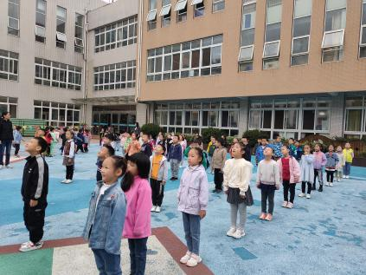
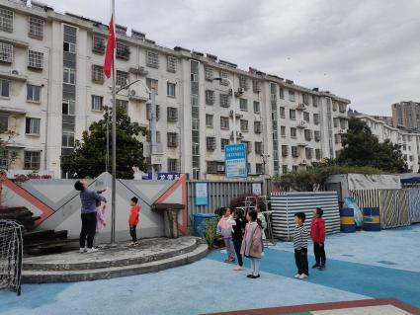

早操结束后，孩子们来到后操场的攀爬架开始户外活动，在游戏的时候，大家依次有序的进行排队，不推搡且有耐心的等待前面小朋友结束后再上去。活动中：凤一帆、胡宇航、陶俊楠、芮楷同、陈子齐、顾泽睿、邹宗霖、江亦晗、夏墨、曹浩宸、杨谦益、周梓潼、吴新研、杨埼、万佳媱、丁晗煊、潘越、岳语晨、陆榆禾、于静蕾、刘淑雅、徐芯雅、姜睿夕、于霈琳、王钰涵、李宥洁、商若馨、刘语煊、黄俊哲等小朋友能够大胆的挑战自己，并且能够在滚筒和体操垫上上行走。曹浩宸、江亦晗、凤一帆、黄俊哲、于霈琳、万佳瑶等小朋友能够主动摆放器材，现在自己喜欢的器材进行摆放，并且协助老师一起放材料。

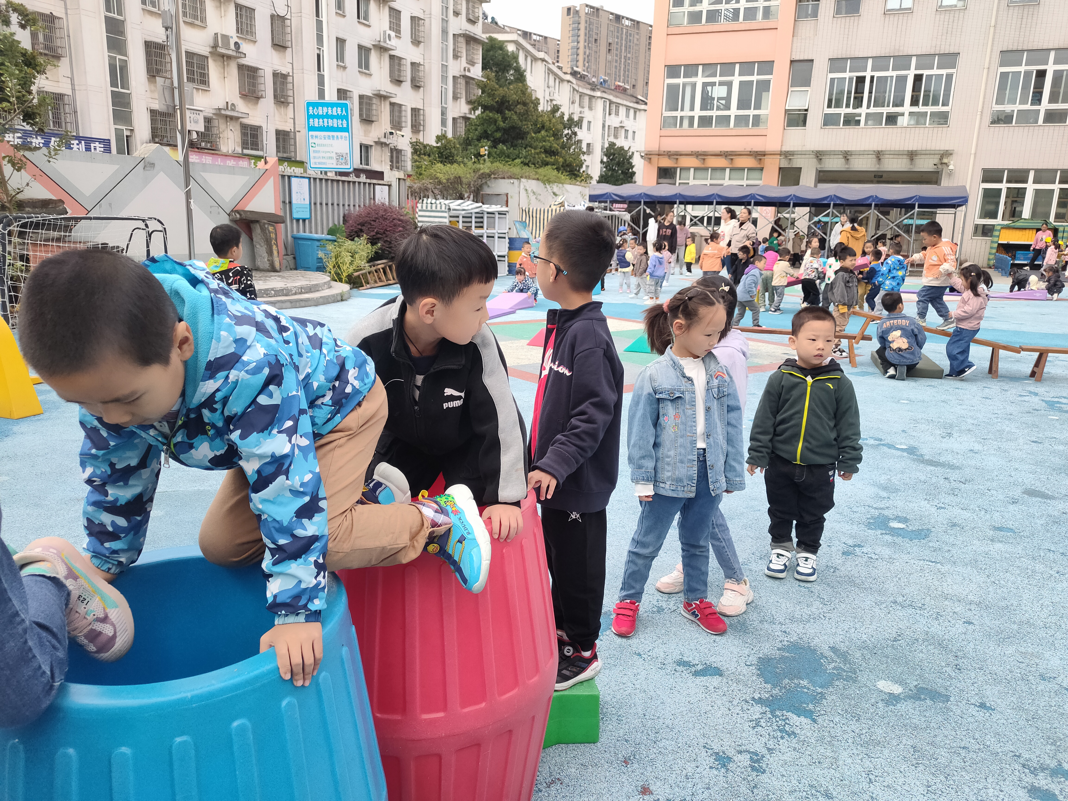
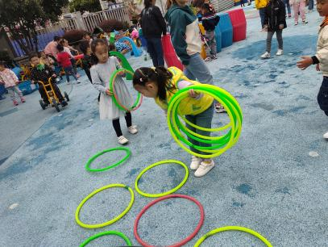
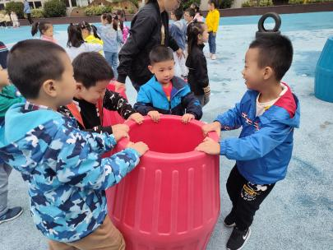

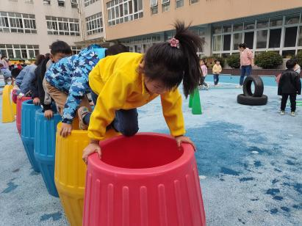
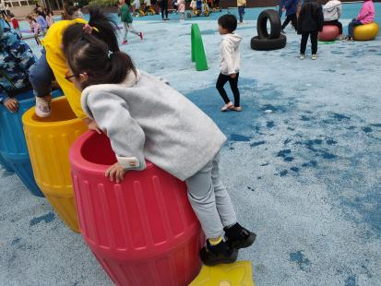

由于户外活动，孩子们稍微运动之后就会出很多汗。我们稍微玩了一会后，大家就到水杯架上拿上自己的水杯，迫不及待的喝水了。黄宇晗、于静蕾、唐一宸、姜睿夕、顾泽睿、于霈琳、江亦晗、王钰涵、万佳媱能够耐心等待前面小朋友喝完水后，再去拿水杯喝水。

生活活动篇
故事成员：大三班幼儿
故事时间：2021.10.8
故事内容：
今天中午的午餐是茭白烧肉、清炒青菜、紫菜鸡蛋虾米汤。王钰涵、曹浩宸作为值日生可以主动的为大家服务，分发好餐盘和筷子。刘淑雅、徐芯雅、姜睿夕、于霈琳、王钰涵、李宥洁、商若馨、刘语煊、黄俊哲、唐一宸、刘俊屹、凤一帆、芮楷同、顾泽睿、邹宗霖、江亦晗、夏墨、曹浩宸、周梓潼、吴新研、杨埼、万佳媱、丁晗煊、岳语晨、陆榆禾、于静蕾有序的排队并且使用七步洗手法进行洗手。杨琦、唐一宸、黄宇晗、刘俊屹、陈子齐、唐一宸、刘淑雅吃饭的时候，我们要保持安静、加快用餐速度哦。

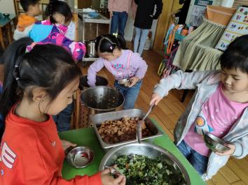
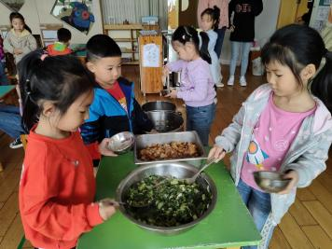
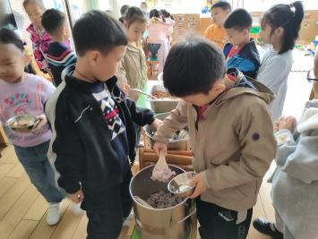
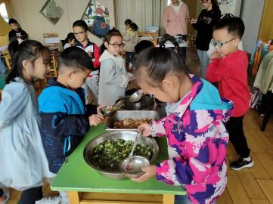

集体活动篇
故事成员：大三班幼儿
故事时间：2021.10.18
故事内容：
今天我们开展了活动《国庆趣事》，这是一节社会活动。我们祖国是一个多民族国家，除了人口最多的汉族之外，还有50多个少数民族。马背上的民族是指蒙古族、藏族等以放牛、养羊为生，擅长骑射的民族。他们的生活和娱乐都离不开马，在民俗风情上也有自己的别具一格的特点，如独特的服饰、优美的舞蹈、可移动的住宅等等。本次活动通过了解蒙古族、藏族等民族的风俗民情，了解我们是一个多民族国家，各民族互相团结，共同生活在祖国的大家庭里。

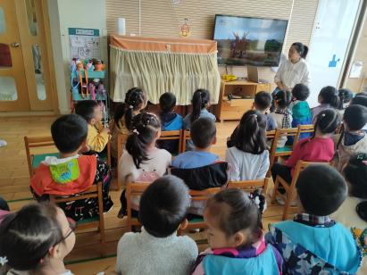
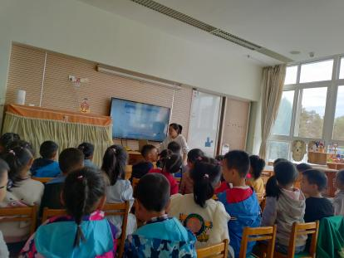

升入大班，小部分幼儿的知识和生活经验更加的丰富，通过看书、看电视或是旅游的方式他们了解到我们国家地域非常宽广，有很多和我们不一样民族风俗的人们，看过优美的藏族舞等等。但是对于这些民族具体都有哪些民俗、他们擅长什么都不了解，通过本次活动丰富幼儿多民族方面的知识，了解什么是“马背上的民族”。
在活动中能够了解蒙古族、藏族等民族的民俗风情，知道他们擅长骑马和打猎，知道我国是一个多民族国家，各民族互相团结，共同生活在祖国的大家庭里的幼儿是：黄宇晗、杨轩、唐一宸、刘俊屹、凤一帆、魏凯文、胡宇航、陶俊楠、芮楷同、陈子齐、顾泽睿、邹宗霖、江亦晗、夏墨、曹浩宸、杨谦益、周梓潼、吴新研、杨埼、万佳媱、丁晗煊、潘越、岳语晨、陆榆禾、于静蕾、刘淑雅、徐芯雅、姜睿夕、于霈琳、王钰涵、李宥洁、商若馨、刘语煊、黄俊哲。

区域活动篇
故事成员：大三班幼儿
故事时间：2021.10.18
故事内容：
今天的区域游戏中，刘俊屹、杨轩、陶俊楠、杨琦、黄宇晗选择了建构区。
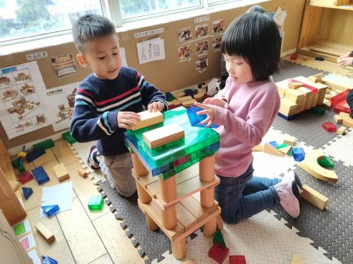
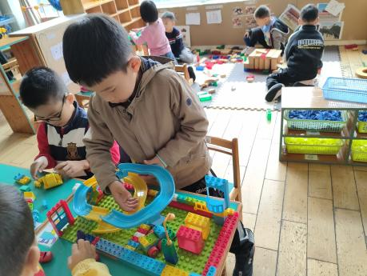
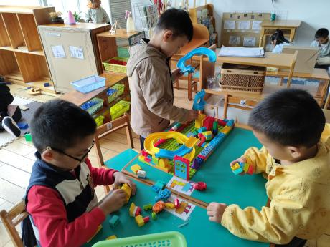

 温 馨 提 醒 篇

天气渐渐进入秋季，让人感觉有丝丝的凉意，象这样一个早晚温差较大的季节，再加上秋天气候的干燥，幼儿很容易出现感冒和喉咙不适的现象，因此幼儿的衣、食、住、行需要家长特别的注意。

统稿人：朱俊兰

